COMUNE DI CANAL SAN BOVO
Provincia di Trento

Disposizioni per la prevenzione e la repressione della corruzione e dell’illegalità nella pubblica amministrazione


PIANO TRIENNALE DI PREVENZIONE DELLA CORRUZIONE E DELLA TRASPARENZA
2018-2020

Approvato con delibera di Giunta Comunale n. 19 di data 30/01/2018

Elenco cronologico delibere di approvazione

1. PIANO TRIENNALE DI PREVENZIONE DELLA CORRUZIONE (2014-2016) Delibera Giunta comunale di data 21/01/2014N.2

2. PIANO TRIENNALE DI PREVENZIONE DELLA CORRUZIONE (2015-2017) Delibera Giunta comunale di data 20/01/2015n. 8

3. PIANO TRIENNALE DI PREVENZIONE DELLA CORRUZIONE (2016-2018) Delibera Giunta comunale di data 26.01.2016 n. 14

4. PIANO TRIENNALE DI PREVENZIONE DELLA CORRUZIONE (2017-2019) Delibera Giunta comunale di data 24/01/2017 n.10

Indice generale
PREMESSA 4
1. IL RESPONSABILE DELLA PREVENZIONE DELLA CORRUZIONE E DELLA TRASPARENZA (RPCT) 5
2. IL CONTESTO ESTERNO ED INTERNO 6
2.1. LA STRUTTURA ORGANIZZATIVA 9
3. IL SUPPORTO DEL CONSORZIO DEI COMUNI TRENTINI 10
4. PRINCIPIO DI DELEGA – OBBLIGO DI COLLABORAZIONE – CORRESPONSABILITÀ 10
5. LA FINALITA’ DEL PIANO 11
6. L’APPROCCIO METODOLOGICO ADOTTATO PER LA COSTRUZIONE DEL PIANO 11
7. IL PERCORSO DI COSTRUZIONE DEL PIANO 12
7.1 GLI ASPETTI PRESI IN CONSIDERAZIONE 12
7.2 SENSIBILIZZAZIONE DEI RESPONSABILI DI SERVIZIO E CONDIVISIONE DELL’APPROCCIO 13
7.3 INDIVIDUAZIONE DEI PROCESSI A RISCHIO E DEI POSSIBILI RISCHI 13
7.4 AZIONI PREVENTIVE E CONTROLLI 14
7.5 STESURA E APPROVAZIONE DEL PTPTC 15
7.6 FORMAZIONE 15
8. LE MISURE ORGANIZZATIVE DI CARATTERE GENERALE 15
8.1. ROTAZIONE DEL PERSONALE 15
8.2 TRASPARENZA 16
8.3. TUTELA DEL DIPENDENTE CHE SEGNALA ILLECITI (WHISTLEBLOWER) 16
8.4 IL CODICE DI COMPORTAMENTO 16
8.5. INCARICHI EXTRAISTITUZIONALI 16
8.6 COINVOLGIMENTO DEGLI STAKEHOLDER: ASCOLTO E DIALOGO CON IL TERRITORIO 17
8.7 RISPETTO DELLA NORMATIVA SULLA SCELTA DEL CONTRAENTE 17
8.8 RISPETTO DELLA NORMATIVA SULLA PIANIFICAZIONE TERRITORIALE 17
9. IL SISTEMA DEI CONTROLLI E DELLE AZIONI PREVENTIVE PREVISTE 17
10. AGGIORNAMENTO DEL PIANO DI PREVENZIONE DELLA CORRUZIONE E DELLA TRASPARENZA 18
10.1 MODALITA’ DI AGGIORNAMENTO 18
10.2 CADENZA TEMPORALE DI AGGIORNAMENTO 18
11. MAPPA/REGISTRO DEI RISCHI CON LE AZIONI PREVENTIVE E CORRETTIVE, TEMPI E RESPONSABILITÀ 18
APPENDICE NORMATIVA 19

PREMESSA
Le norme anticorruzione nella Pubblica amministrazione (P.A.) prevedono misure di prevenzione che ricadono in modo notevole e incisivo sull’organizzazione e sui rapporti di lavoro di tutte le amministrazioni pubbliche e degli enti territoriali.
I temi della trasparenza e della integrità dei comportamenti nella P.A. paiono sempre più urgenti, anche in relazione alle richieste della comunità internazionale (OCSE, Consiglio d’Europa, ecc.).
Nel 2012 la L. n. 190 (Disposizioni per la prevenzione e la repressione della corruzione e dell'illegalità nella Pubblica Amministrazione) ha imposto che anche i Comuni si dotino di Piani di prevenzione della corruzione, strumenti atti a dimostrare come l’ente si sia organizzato per prevenire eventuali comportamenti non corretti da parte dei dipendenti.
Tale intervento legislativo mette a frutto il lavoro di analisi della Commissione di Studio su trasparenza e corruzione istituita dal Ministro per la Pubblica Amministrazione e la Semplificazione, e costituisce segnale forte di attenzione del Legislatore ai temi dell’integrità e della trasparenza dell’azione amministrativa a tutti i livelli, come presupposto per un corretto utilizzo delle pubbliche risorse.
Con riferimento alla specificità dell’Ordinamento dei comuni nella Regione Autonoma Trentino Alto Adige, la Legge n.190/2012 prevede, all’art. 1 comma 60, che entro centoventi giorni dalla data di entrata in vigore della stessa, siano raggiunte intese in sede di Conferenza unificata in merito agli specifici adempimenti degli enti locali, con l'indicazione dei relativi termini, nonché degli enti pubblici e dei soggetti di diritto privato sottoposti al loro controllo, volti alla piena e sollecita attuazione delle disposizioni dalla stessa legge previste
In particolare con riguardo
a) alla definizione, da parte di ciascuna amministrazione, del piano triennale di prevenzione della corruzione, a partire da quello relativo agli anni 2014-2016;
b) all'adozione, da parte di ciascuna amministrazione, di norme regolamentari relative all'individuazione degli incarichi vietati ai dipendenti pubblici;
c) all'adozione, da parte di ciascuna amministrazione, del codice di comportamento in linea con i principi sanciti recentemente dal DPR 62/201
Al comma 61 dell’art. 1, la Legge 190/2012 prevede inoltre che, attraverso intese in sede di Conferenza unificata, siano definiti gli adempimenti, attuativi delle disposizioni dei successivi decreti emanati sulla base della stessa, da parte della Regione TAA e delle province autonome di Trento e di Bolzano e degli enti locali, nonché degli enti pubblici e dei soggetti di diritto privato sottoposti al loro controllo.
L’intesa della Conferenza Unificata Stato regioni del 24/07/2013 ha previsto al 31 gennaio 2014 il termine ultimo entro il quale le Amministrazioni avrebbero dovuto adottare il Piano Anticorruzione.
Con l’Intesa è stato costituito altresì un tavolo tecnico presso il Dipartimento della funzione pubblica con i rappresentanti delle regioni e degli enti locali, per stabilire i criteri sulla base dei quali individuare gli incarichi vietati ai dipendenti delle amministrazioni pubbliche, quale punto di riferimento per le regioni e gli enti locali.
A chiusura dei lavori del tavolo tecnico, avviato ad ottobre 2013, è stato formalmente approvato il documento contenente "Criteri generali in materia di incarichi vietati ai pubblici dipendenti". Obiettivo del documento è quello di supportare le amministrazioni nell'applicazione della normativa in materia di svolgimento di incarichi da parte dei dipendenti e di orientare le scelte in sede di elaborazione dei regolamenti e degli atti di indirizzo.
Sul punto si è specificamente espressa la Regione TAA con circolare n.3/EL del 14 agosto 2014, recante prescrizioni circa l’adeguamento del regolamento organico dei Comuni ai criteri generali in materia di incarichi vietati ai pubblici dipendenti, tenendo peraltro in debito conto quanto (già) stabilito dalle leggi regionali in materia (art. 23 DPReg. 1 febbraio 2005 n. 2/L e s.m. come modificato dal DPReg. 11 maggio 2010 n. 8/L e dal DPReg. 11 luglio 2012 n. 8/L) che dettano principi e criteri ai quali i regolamenti organici dell’Ente devono attenersi.
Nel 2013 è stato inoltre adottato il D.lgs. n. 33 con il quale si sono riordinati gli obblighi di pubblicità e trasparenza delle Pubbliche Amministrazioni, cui ha fatto seguito, sempre nel 2013, come costola della Legge Anticorruzione, il D.lgs. n. 39, finalizzato all’introduzione di griglie di incompatibilità negli incarichi "apicali" sia nelle Amministrazioni dello Stato che in quelle locali (Regioni, Province e Comuni), ma anche negli Enti di diritto privato che sono controllati da una Pubblica Amministrazione.
In merito alla tematica della Trasparenza si registra la L.R. n.10 del 29 ottobre 2014, recante: “Disposizioni in materia di pubblicità, trasparenza e diffusione di informazioni da parte della Regione e degli enti a ordinamento regionale”.
Sulla materia si è nuovamente cimentato il legislatore nazionale con l’adozione del D.Lgs. 97/2016, sulla base della delega espressa dalla Legge di riforma della pubblica amministrazione (cd. Legge Madia) n.124/2015.
Il 16.12.2016 è entrata in vigore la legge regionale n. 16 del 15.12.2016 ("Legge regionale collegata alla legge regionale di stabilità 2017"). Il Capo primo di tale legge riguarda le "Disposizioni di adeguamento alle norme in materia di trasparenza" e dispone alcune modifiche alla legge regionale n. 10/2014 ("Disposizioni in materia di pubblicità, trasparenza e diffusione di informazioni da parte della Regione e degli enti a ordinamento regionale"). Sul punto si è in attesa dell’emissione di una circolare da parte della Regione TAA.
Il presente Piano triennale di prevenzione della corruzione 2018-2020 - preso atto del Piano Nazionale Anticorruzione 2013 e degli aggiornamenti intervenuti (determinazione n. 8/2015, deliberazione n. 831/2016 e deliberazione n. 1208/2017) - si muove in continuità rispetto ai precedenti Piani adottati dall’Amministrazione, e contiene:
- l’analisi del livello di rischio delle attività svolte,
- un sistema di misure, procedure e controlli tesi a prevenire situazioni lesive per la trasparenza e l’integrità delle azioni e dei comportamenti del personale.
Il presente Piano 2018/2020 si collega altresì con la programmazione strategica e operativa dell'amministrazione, e sarà coordinato con l’atto di indirizzo che sarà approvato a breve dall’Amministrazione.

1. IL RESPONSABILE DELLA PREVENZIONE DELLA CORRUZIONE E DELLA TRASPARENZA (RPCT)
Il Responsabile per la Prevenzione della Corruzione e della Trasparenza (RPCT), unisce a sé l’incarico di Responsabile della prevenzione della corruzione e della trasparenza: ad esso sono riconosciuti poteri e funzioni idonei a garantire lo svolgimento dell’incarico con autonomia ed effettività.
Il Responsabile di Prevenzione della Corruzione e della Trasparenza (RPCT) riveste un ruolo centrale nell'ambito della normativa e dell'organizzazione amministrativa di prevenzione della corruzione e della promozione della trasparenza. La legge n. 190/2012 prevede che ogni amministrazione pubblica nomini un Responsabile di Prevenzione della Corruzione e della Trasparenza, in possesso di particolari requisiti. Nei Comuni il RPCT è individuato, di norma, nel Segretario Generale, salva diversa e motivata determinazione ed è nominato dal Sindaco quale organo di indirizzo politico amministrativo dell'ente.
Il RPCT, il cui ruolo e funzione deve essere svolto in condizioni di garanzia e indipendenza, in particolare, provvede:
- alla predisposizione del PTPCT entro i termini stabiliti;
- a proporre la modifica del Piano quando sono accertate significative violazioni delle prescrizioni ovvero quando intervengono mutamenti nell’organizzazione o nell’attività dell’amministrazione;
- alla verifica, con il personale competente, dell’effettiva rotazione degli incarichi negli uffici preposti allo svolgimento delle attività a rischio corruzione o dell’assunzione di misure alternative;
- ad individuare il personale da inserire nei programmi di formazione e definire le procedure appropriate per selezionare e formare i dipendenti dell’ente che operano nei settori più a rischio;
- a redigere una relazione sui risultati della propria attività e trasmetterla entro il 15 dicembre di ogni anno all’organo di indirizzo politico dell’ente e all'ANAC, pubblicandola sul sito istituzionale;
- alla verifica dell’efficace attuazione del Piano e della sua idoneità.

Le misure di prevenzione della corruzione coinvolgono il contesto organizzativo, in quanto con esse vengono adottati interventi che incidono sull'amministrazione nel suo complesso, ovvero singoli settori, ovvero singoli processi/procedimenti tesi a ridurre le condizioni operative che favoriscono la corruzione. Per tali ragioni il RPCT deve assicurare il pieno coinvolgimento e la massima partecipazione attiva, in tutte le fasi di predisposizione ed attuazione delle misure di prevenzione, dell'intera struttura, favorendo la responsabilizzazione degli uffici, al fine di garantire una migliore qualità del PTPCT, evitando che le stesse misure si trasformino in un mero adempimento. A tal fine, una fondamentale azione da parte del RPCT, oltre al coinvolgimento attivo di tutta la struttura organizzativa, è l'investimento in attività di formazione in materia di anticorruzione, così come meglio specificato.
Il Segretario comunale, ai sensi dell’art. 1 comma 7 secondo capoverso della Legge 190/2012, è il Responsabile anticorruzione del Comune di Canal san Bovo, nominato con atto del Sindaco nr. Prot. 3848 dd. 27/08/2013, ed è anche, ai sensi dell’art. 1 comma 1 lett. m della L.R.10/2014, Responsabile per la trasparenza.
Ai sensi della delibera 831 del 03.08.2016 di ANAC si segnala che il ruolo di RASA (soggetto responsabile dell’inserimento e dell’aggiornamento annuale degli elementi identificativi della stazione appaltante stessa) del Comune è stato assunto dal Segretario comunale con delibera della Giunta comunale nr.10/2017.

2. IL CONTESTO ESTERNO ED INTERNO
L’analisi del contesto esterno ha come obiettivo quello di evidenziare come le caratteristiche dell’ambiente nel quale il Comune di Canal San Bovo è chiamato ad operare, con riferimento, ad esempio, a variabili culturali, criminologiche, sociali ed economiche del territorio possano favorire il verificarsi di fenomeni corruttivi al proprio interno. A tal fine, sono stati considerati sia i fattori legati al territorio Trentino di riferimento, sia le relazioni e le possibili influenze esistenti con i portatori e i rappresentanti di interessi esterni.
Comprendere le dinamiche territoriali di riferimento e le principali influenze e pressioni a cui un Ente locale struttura è sottoposto consente infatti di indirizzare con maggiore efficacia e precisione la strategia di gestione del rischio.
Il territorio Trentino è notoriamente caratterizzato dall’assenza di fenomeni evidenti di criminalità organizzata.
Con deliberazione della Giunta provinciale 4 settembre 2014, n. 1492, è stato confermato il gruppo di lavoro in materia di sicurezza, il quale è investito del compito di analizzare la vulnerabilità all’infiltrazione criminale del sistema economico trentino, al fine di sviluppare risposte preventive attraverso il monitoraggio dei segnali di allarme.
I risultati delle indagini annuali, una volta pubblicati sul sito istituzionale della Provincia Autonoma di Trento, sono analizzati per indirizzare le politiche preventive dell’Amministrazione.
In tale ambito è stato somministrato nel 2015 un questionario da compilare via Web. L’indagine ha riguardato il settore delle costruzioni.
Nonostante i risultati dimostrino che gli intervistati non abbiano sostanzialmente avuto contatto diretto con la criminalità organizzata o episodi di corruzione, il loro stato d’animo non è di assoluta serenità. Aldilà delle indagini sulla percezione, per comprendere la dimensione dei reati commessi sul territorio può servire lo studio portato avanti da Transcrime per conto della Provincia Autonoma di Trento, riferita al periodo 2004-2013, anche se non specificamente orientato all’analisi dei reati contro la Pubblica Amministrazione.

Rapporto sulla sicurezza nel Trentino 2014 (Consegnato alla PAT in data 31 dicembre 2014)
“La provincia di Trento presenta un trend simile a quello nazionale e a quello del Nord-est per quanto riguarda il generale andamento della delittuosità dal 2004 al 2013. Pur presentando tassi più bassi rispetto alla media italiana, il trend diminuisce dal 2004 al 2006, cresce nuovamente dal 2006 al 2007, per poi decrescere dal 2007 al 2010. Dal 2010, perfettamente in linea con la media nazionale, il tasso di reati aumenta fino a raggiungere i 3.472 reati ogni 100.000 abitanti nel 2013.
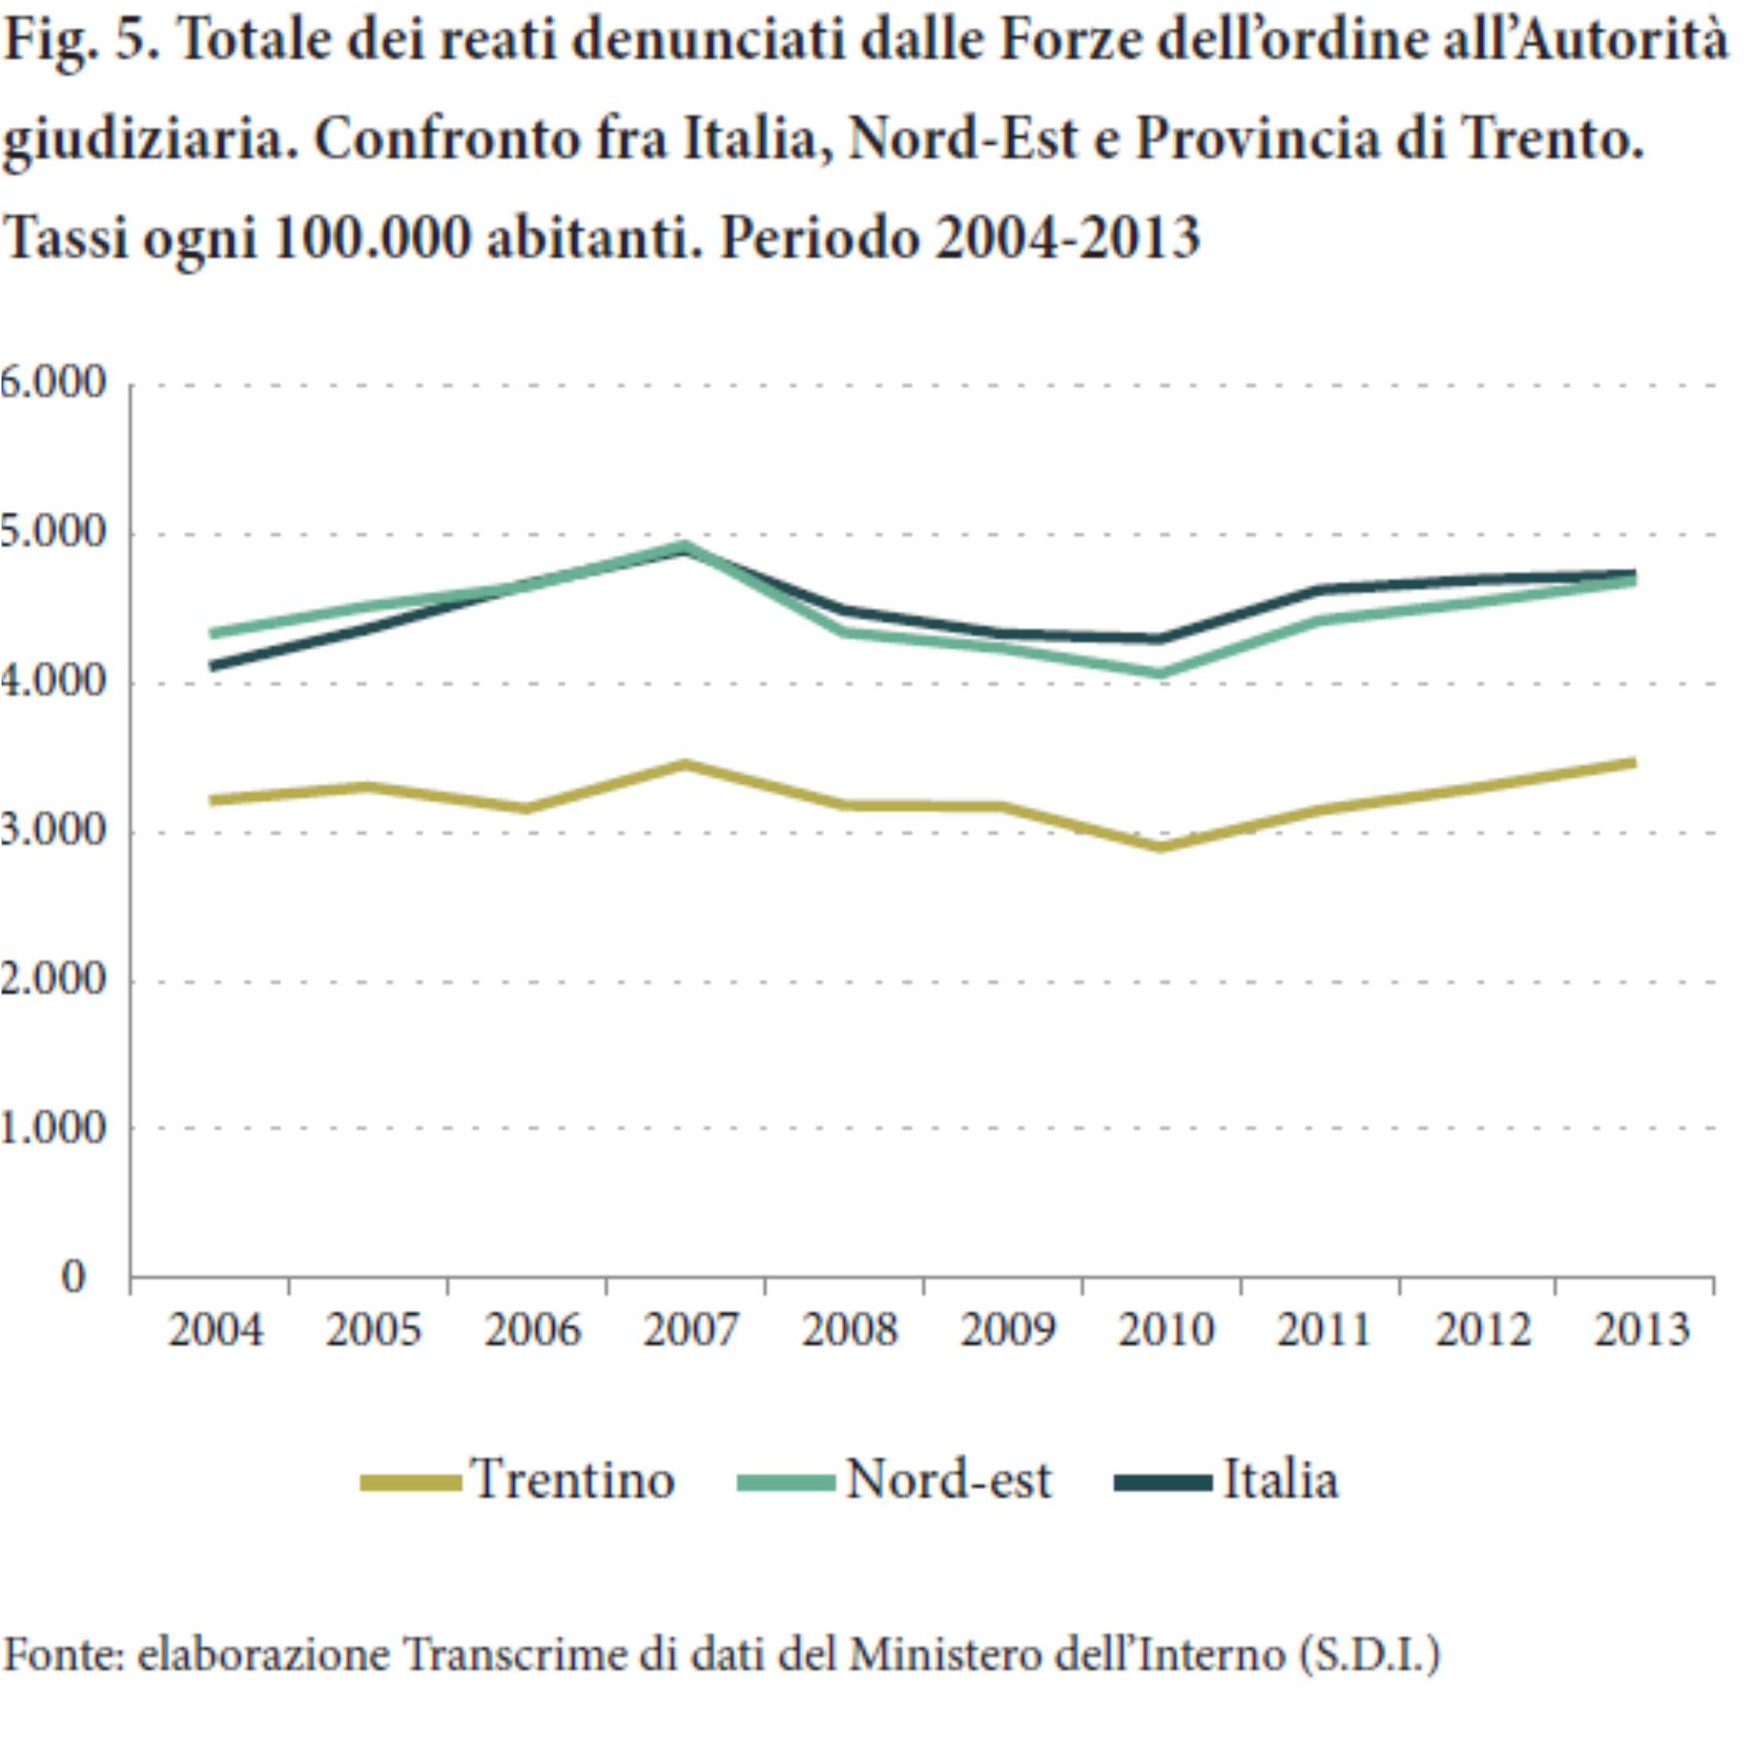
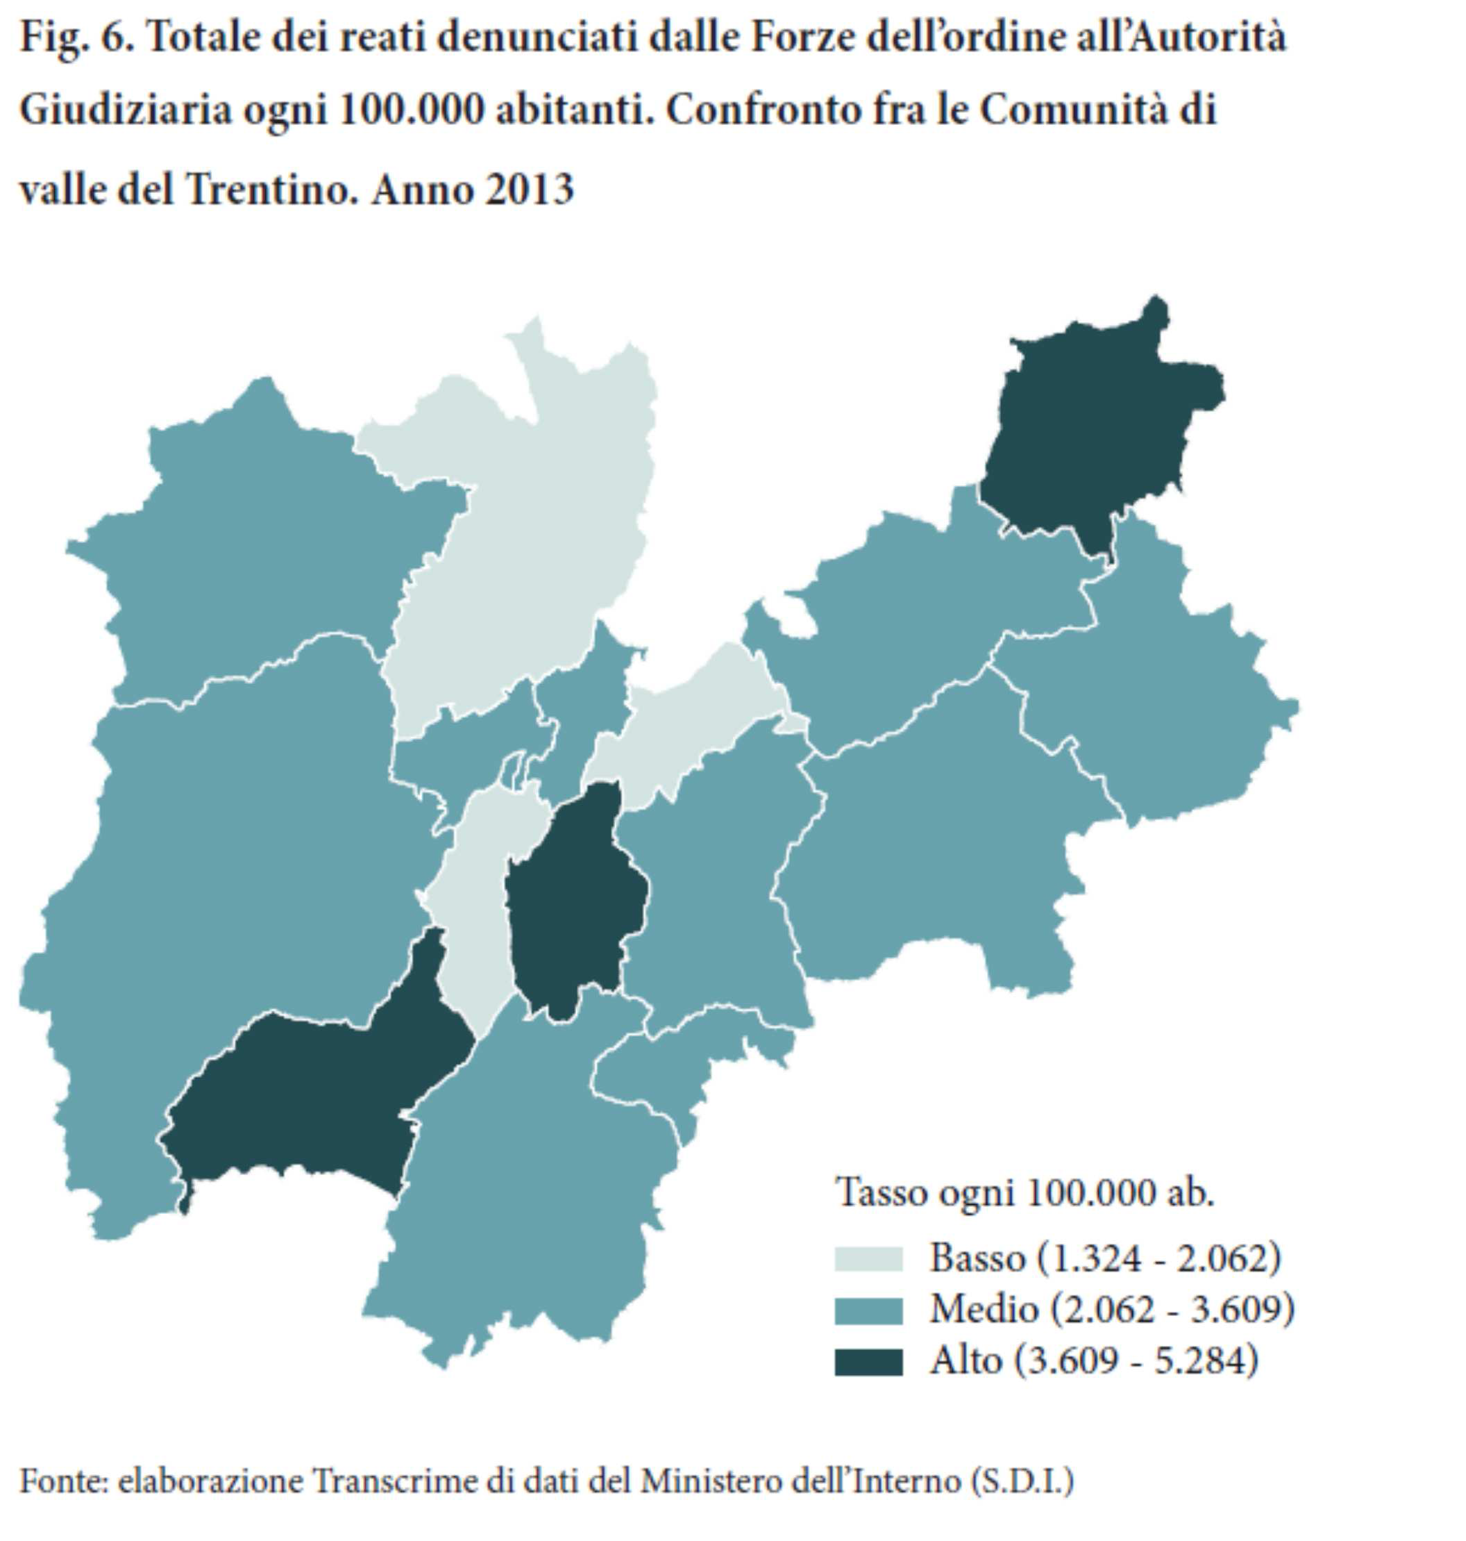
Se si analizzano più nello specifico le diverse comunità di valle facenti parte del territorio della provincia di Trento, si può notare come nel 2013 il Territorio della Val d’Adige (5.285 reati ogni 100.000 abitanti), la Comunità Alto Garda e Ledro (4.448 reati ogni 100.000 abitanti) e Comun General de Fascia (4.032 reati ogni 100.000 abitanti) siano le comunità che registrano tassi di reato più alti (Tab. 4. e Fig. 6).
Al contrario, la Comunità della Valle di Cembra (1.325), la Comunità della Valle dei Laghi (2.057) e la Comunità della Val di Non (2.062) registrano i tassi più bassi dell’intero Trentino.
È interessante notare come nonostante la Comunità della Val di Non, che presenta un basso tasso di reati nel 2013, registri invece la più alta variazione percentuale rispetto al 2004 (+60,5%) (Tab. 4. e Fig.7.).
Tra le comunità di valle, quest’ultima, è l’unica a presentare un forte aumento del tasso di reati rispetto al 2004. Una forte diminuzione del tasso, invece, viene riportata da Comun General de Fascia, che, pur registrando un alto tasso nel 2013, presenta una variazione percentuale pari a -44,7% rispetto al 2004 (Tab 4. e Fig.7.).”

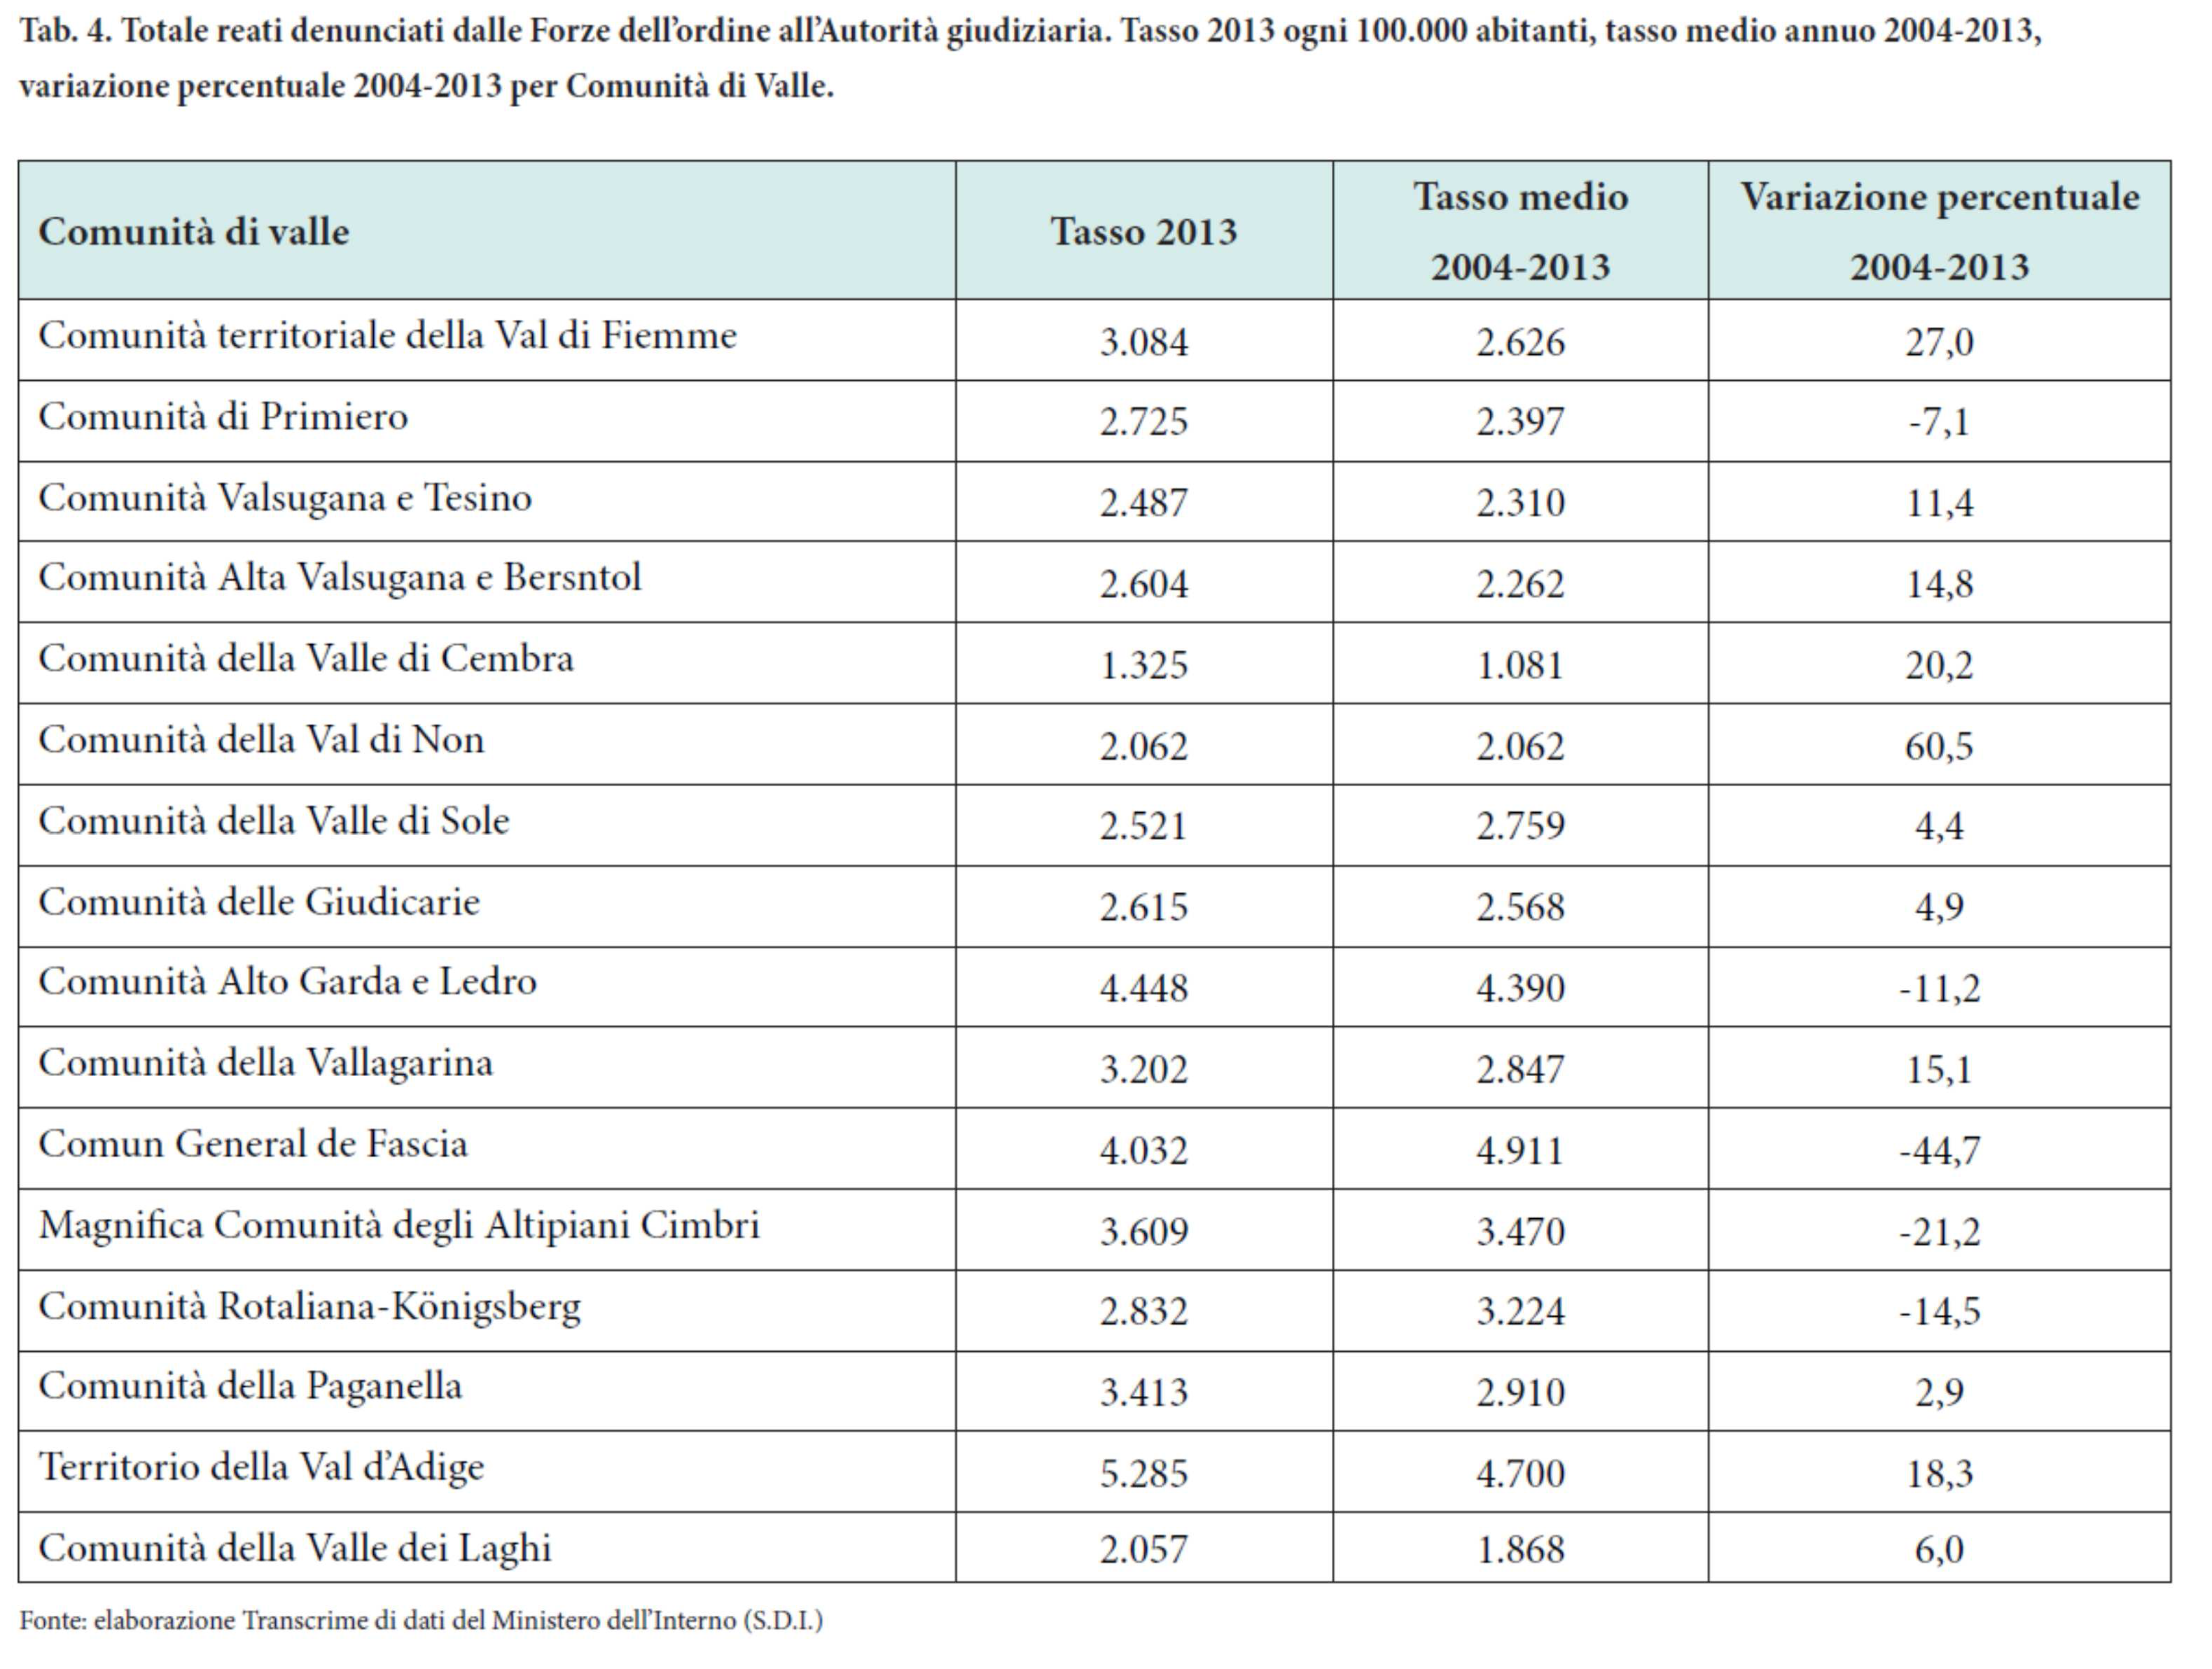
Nel processo di costruzione del presente Piano si è tenuto conto della suddetta analisi, ma anche delle risultanze dell’ordinaria vigilanza sui possibili fenomeni corruttivi. Nel corso dei monitoraggi sinora effettuati nell’Ente non sono emerse irregolarità attinenti al fenomeno corruttivo e non sono state irrogate sanzioni. Si può quindi fondatamente ritenere che il contesto interno è sano e non genera particolari preoccupazioni

2.1. LA STRUTTURA ORGANIZZATIVA
In data 30/05/2017 sono state sottoscritte le convenzioni relative alla gestione associata tra i Comuni di Canal San Bovo, Mezzano, Sagron Mis e Imer inclusi nell’ambito territoriale denominato “Primiero 2.1”, relative ai servizi: Segreteria, Anagrafe-Elettorale-Leva-Statistica e Stato Civile; Finanziario-Entrate-Personale e Commercio; ed Tecnico-Urbanistico.
L’organizzazione dei servizi in gestione associata è stata così ripartita:
- Servizio Segreteria e Servizio Finanziario-Entrate-Personale e Commercio: capofila il Comune di Imer che risponde della relativa organizzazione;
- Servizio Tecnico-Urbanistico e Privata e Servizio Anagrafe-Elettorale-Leva-Statistica e Stato Civile: capofila il Comune di Mezzano che risponde della relativa organizzazione.

Nell’ambito della gestione associata la struttura organizzativa del Comune di Canal San Bovo viene riportata nell’organigramma allegato.

Si rappresenta che il presente Piano prende in considerazione esclusivamente i processi critici direttamente gestiti. A tal fine si sottolinea che tra questi non possono figurare quelli relativi ai seguenti servizi resi alla cittadinanza:

- Polizia locale

- Asilo nido

- Commissione valanghe

- Ricovero animali abbandonati

- Intervento 19 – Lavori socialmente utili -

- Trasporto urbano

- Gestione e coordinamento attività culturali, sportive e ricreative

- Organizzazione corsi università della terza età;

- Politiche giovanili;

- Gestione piscina coperta di Fiera di Primiero;

E’ inoltre reso in forma esternalizzata, e quindi dell’integrità degli operatori impegnati su tale attività dovrà necessariamente rispondere il soggetto gestore, il seguente servizio: raccolta e smaltimento rifiuti resa attraverso Azienda ambiente srl.

3. IL SUPPORTO DEL CONSORZIO DEI COMUNI TRENTINI
Per avviare il processo di costruzione del Piano, nonché per il suo monitoraggio, il Comune si è avvalso del supporto di Formazione del Consorzio dei Comuni Trentini, e del tutoraggio dallo stesso garantito. Lungo il percorso assistito è stato possibile affinare e omogeneizzare la metodologia di analisi e gestione dei rischi e di costruzione delle azioni di miglioramento, anche grazie al confronto con realtà omogenee del territorio.

4. PRINCIPIO DI DELEGA – OBBLIGO DI COLLABORAZIONE – CORRESPONSABILITÀ
La progettazione del presente Piano, nel rispetto del principio funzionale della delega – prevede il coinvolgimento dei Funzionari con responsabilità organizzativa/direttiva sulle varie strutture dell’Ente. In questa logica si ribadiscono in capo alle figure apicali l’obbligo di collaborazione attiva e la corresponsabilità nella promozione ed adozione di tutte le misure atte a garantire l’integrità dei comportamenti individuali nell’organizzazione.
A questi fini si è provveduto al trasferimento e all’assegnazione, a detti Responsabili, delle seguenti funzioni:
- Collaborazione per l’analisi organizzativa e l’individuazione delle varie criticità;
- Collaborazione per la mappatura dei rischi all’interno delle singole unità organizzative e dei processi gestiti, mediante l’individuazione, la valutazione e la definizione degli indicatori di rischio;
- Progettazione e formalizzazione delle azioni e degli interventi necessari e sufficienti a prevenire la corruzione e i comportamenti non integri da parte dei collaboratori in occasione di lavoro;
- Monitoraggio delle azioni previste nel piano dell’anno 2017.
Si assume che attraverso l’introduzione e il potenziamento di regole generali di ordine procedurale, applicabili trasversalmente in tutti i settori, si potranno affrontare e risolvere anche criticità, disfunzioni e sovrapposizioni condizionanti la qualità e l'efficienza operativa dell'Amministrazione.

5. LA FINALITA’ DEL PIANO
La finalità del presente Piano Anticorruzione è quello di proseguire con il monitoraggio di quanto già avviato a far data dal 2014 per la costruzione, all'interno dell'Amministrazione, di un sistema organico di strumenti per la prevenzione della corruzione.
Tale prevenzione non è indirizzata esclusivamente alle fattispecie di reato previste dal Codice Penale, ma anche a quelle situazioni di rilevanza non criminale, ma comunque atte a evidenziare una disfunzione della Pubblica Amministrazione dovuta all'utilizzo delle funzioni attribuite non per il perseguimento dell'interesse collettivo, bensì di quello privato.
Come declinato anche dal Piano Nazionale Anticorruzione del 2013 e nei successivi aggiornamenti, i principali obiettivi da perseguire, attraverso idonei interventi, sono:
• ridurre le opportunità che si manifestino casi di corruzione;
• aumentare la capacità di scoprire casi di corruzione;
• creare un contesto sfavorevole alla corruzione.

6. L’APPROCCIO METODOLOGICO ADOTTATO PER LA COSTRUZIONE DEL PIANO
Obiettivo primario del Piano di prevenzione della corruzione è garantire nel tempo all’Amministrazione Comunale, attraverso un sistema di controlli preventivi e di misure organizzative, il presidio del processo di monitoraggio e di verifica sull'integrità delle azioni e dei comportamenti del personale.
Ciò consente da un lato la prevenzione dei rischi per danni all'immagine derivanti da comportamenti scorretti o illegali del personale, dall’altro di rendere il complesso delle azioni sviluppate efficace anche a presidio della corretta gestione dell’ente.
La metodologia adottata nella stesura del Piano si rifà a due approcci considerati di eccellenza negli ambiti organizzativi che già hanno efficacemente affrontato tali problematiche:
- L’approccio dei sistemi normati, che si fonda sul principio di documentabilità delle attività svolte, per cui, in ogni processo, le operazioni e le azioni devono essere verificabili in termini di coerenza e congruità, in modo che sia sempre attestata la responsabilità della progettazione delle attività, della validazione, dell’autorizzazione, dell’effettuazione; e sul principio di documentabilità dei controlli, per cui ogni attività di supervisione o controllo deve essere documentata e firmata da chi ne ha la responsabilità. In coerenza con tali principi, sono da formalizzare procedure, Check-list, criteri e altri strumenti gestionali in grado di garantire omogeneità, oltre che trasparenza e equità;
- L’approccio mutuato dal D.lgs. 231/2001 – con le dovute contestualizzazioni e senza che sia imposto dal decreto stesso nell’ambito pubblico - che prevede che l’ente non sia responsabile per i reati commessi (anche nel suo interesse o a suo vantaggio) se sono soddisfatte le seguenti condizioni:
- Se prova che l’organo dirigente ha adottato ed efficacemente attuato, prima della commissione del fatto, modelli di organizzazione e di gestione idonei a prevenire reati della specie di quello verificatosi;
- Se il compito di vigilare sul funzionamento e l’osservanza dei modelli e di curare il loro aggiornamento è stato affidato a un organismo dell’ente dotato di autonomi poteri di iniziativa e di controllo;
- Se non vi è stata omessa o insufficiente vigilanza da parte dell’organismo.
Detti approcci, pur nel necessario adattamento, sono in linea con i Piani Nazionali Anticorruzione succedutisi nel tempo (2013, 2015, 2016 e 2017).

7. IL PERCORSO DI COSTRUZIONE DEL PIANO

7.1 GLI ASPETTI PRESI IN CONSIDERAZIONE
Nel percorso di costruzione del Piano, accompagnato dall’intervento di formazione-azione promosso dal Consorzio dei Comuni Trentini, sono stati tenuti in considerazione cinque aspetti espressamente citati dalle Linee di indirizzo del Comitato interministeriale del marzo 2013 e riconfermati dal PNA del 11 settembre 2013 e successivi aggiornamenti:
- il coinvolgimento dei Responsabili operanti nelle aree a più elevato rischio nell’attività di analisi e valutazione, di proposta e definizione delle misure e di monitoraggio per l’implementazione del Piano; tale attività – che non sostituisce ma integra la opportuna formazione rispetto alle finalità e agli strumenti dal Piano stesso - è stata il punto di partenza per la definizione di azioni preventive efficaci rispetto alle reali esigenze del Comune di Aldeno;
- Il coinvolgimento degli amministratori anche nella fase di progettazione, attraverso l’informativa in merito agli indirizzi che si intendono seguire per l’aggiornamento del Piano. Il ruolo della Giunta Comunale è strettamente operativo potendosi essa esprimere anche in corso di progettazione del PTPC, oltre che in sede di approvazione ed adozione.
- la rilevazione delle misure di contrasto (procedimenti a disciplina rinforzata, controlli specifici, particolari valutazioni ex post dei risultati raggiunti, particolari misure nell’organizzazione degli uffici e nella gestione del personale addetto, particolari misure di trasparenza sulle attività svolte) anche già adottate, oltre alla indicazione delle misure che, attualmente non presenti, si prevede di adottare in futuro. Si è in tal modo costruito un Piano che, valorizzando il percorso virtuoso già intrapreso dall’Amministrazione, mette a sistema quanto già positivamente sperimentato purché coerente con le finalità del Piano;
- l’impegno all’apertura di un tavolo di confronto con i portatori di interessi sui contenuti delle misure adottate nelle aree a maggior rischio di comportamenti non integri, per poter arricchire l’approccio con l’essenziale punto di vista dei fruitori dei servizi del Comune, e nel contempo rendere consapevoli gli interessati degli sforzi messi in campo dall’organizzazione per rafforzare e sostenere l’integrità e trasparenza dei comportamenti dei suoi operatori a tutti i livelli;
- la sinergia con quanto già realizzato o in progettazione nell’ambito della trasparenza, ivi compresi:
- l’attivazione del sistema di trasmissione delle informazioni al sito web dell’amministrazione;
- l’attivazione del diritto di accesso civico di cui al citato D.lgs. n.33/2013, così come è stato previsto dalla legge regionale 10/2014 in tema di trasparenza, in attesa del recepimento, a livello regionale, del nuovo istituto dell’accesso civico generalizzato introdotto con il d.lgs. 97/2016 (cd FOIA);
- la previsione e l’adozione di specifiche attività di formazione del personale, con attenzione prioritaria al responsabile anticorruzione dell’amministrazione e ai responsabili amministrativi competenti per le attività maggiormente esposte al rischio di corruzione ma che coinvolgono anche tutto il personale dell’amministrazione in relazione alle tematiche della legalità ed eticità dei comportamenti individuali Tali attività proseguiranno in prima battuta tramite l’apporto degli esperti del Consorzio dei Comuni Trentini.
- l’attività di monitoraggio del Piano precedente è stata attuata mediante confronto continuo con i responsabili del singoli servizi nonché con i colleghi degli altri Comuni in gestione associata, con i quali vengono condivise le procedure relative alla gestione della Centrale di Committenza unitamente all’ufficio tecnico in gestione associata;
- l’adeguamento normativo a seguito della regolazione della materia da parte dell’ANAC, in particolare, con le delibere n. 1134 e 1208 del 2017;
- la continuità con le azioni intraprese con i precedenti Piani Triennali di Prevenzione della Corruzione e della Trasparenza.
Inoltre si è ritenuto opportuno - come previsto nella circolare n. 1 del 25 gennaio 2013 del Dipartimento della Funzione Pubblica - ampliare il concetto di corruzione, ricomprendendo tutte quelle situazioni in cui “nel corso dell’attività amministrativa, si riscontri l’abuso, da parte di un soggetto, del potere a lui affidato al fine di ottenere vantaggi privati. (…) Le situazioni rilevanti sono quindi più ampie della fattispecie penalistica e sono tali da ricomprendere non solo l’intera gamma dei delitti contro la Pubblica Amministrazione disciplinati nel Titolo II, capo I del codice penale, ma anche le situazioni in cui, a prescindere dalla rilevanza penale, venga in evidenza un malfunzionamento dell’amministrazione a causa dell’uso a fini privati delle funzioni attribuite”.

7.2 SENSIBILIZZAZIONE DEI RESPONSABILI DI SERVIZIO E CONDIVISIONE DELL’APPROCCIO
Il primo passo compiuto nella direzione auspicata è stato quello di far crescere all’interno del Comune la consapevolezza sul problema dell’integrità dei comportamenti.
In coerenza con l’importanza della condivisione delle finalità e del metodo di costruzione del Piano, in questa fase formativa si è provveduto – in più incontri specifici - alla sensibilizzazione e al coinvolgimento dei Responsabili di Servizio, definendo in quella sede che il Piano di prevenzione della corruzione avrebbe incluso non solo i procedimenti previsti dall’art. 1 comma 16 della L. 190 (autorizzazioni o concessioni; scelta del contraente per l'affidamento di lavori, forniture e servizi; concessione ed erogazione di sovvenzioni, contributi, sussidi, ausili finanziari, nonché' attribuzione di vantaggi economici di qualunque genere a persone ed enti pubblici e privati; concorsi e prove selettive per l'assunzione del personale e progressioni di carriera), ma che il punto di partenza sarebbe stata l’analisi di tutte le attività del Comune che possono presentare rischi di integrità.
Poiché nel Comune di Canal San Bovo, in forza del Testo unico delle leggi regionali sull'ordinamento dei comuni della Regione autonoma Trentino-Alto Adige (DPReg. 1 febbraio 2005 n. 3/L - modificato dal DPReg. 3 aprile 2013 n. 25), gli Amministratori assumono compiti anche di natura gestionale, la loro partecipazione a questo processo è doverosa oltre che strategica, sia in termini di indirizzo politico – amministrativo che di condivisione dei principi di sana ed integra gestione della cosa pubblica.
Per questo si è provveduto al loro coinvolgimento e ad una loro sensibilizzazione in itinere al processo di progettazione del presente Piano.

7.3 INDIVIDUAZIONE DEI PROCESSI A RISCHIO E DEI POSSIBILI RISCHI
Con il criterio della priorità, sono stati selezionati dal Segretario Comunale e validati dai Responsabili i processi che, in funzione della situazione specifica del Comune, presentano possibili rischi per l’integrità, classificando tali rischi in relazione al grado di “pericolosità” ai fini delle norme anticorruzione.
In coerenza con quanto previsto dal D.lgs. 231/2001 e con le conclusioni della Commissione di Studio su trasparenza e corruzione (rapporto del 30 gennaio 2012), sono state attuate in tale selezione metodologie proprie del risk management (gestione del rischio) nella valutazione della priorità dei rischi, caratterizzando ogni processo in base ad un indice di rischio in grado di misurare il suo specifico livello di criticità e di poterlo quindi successivamente comparare con il livello di criticità degli altri processi.
L’approccio prevede che un rischio sia analizzato secondo due dimensioni:
- la probabilità di accadimento, cioè la stima di quanto è probabile che il rischio si manifesti in quel processo, in relazione ad esempio alla presenza di discrezionalità, di fasi decisionali o di attività esterne a contatto con l’utente;
- l’impatto dell’accadimento, cioè la stima dell’entità del danno – materiale o di immagine- connesso all’eventualità che il rischio si concretizzi.
L’indice di rischio si ottiene moltiplicando tra loro questa due variabili (per ognuna delle quali si è stabilita convenzionalmente la seguente scala quantitativa:
indice di probabilità:
•Con probabilità da 0 a 0,05 (5%) il valore indicativo è 1, probabilità tenue;
•Con probabilità da 0,05 (5%) a 0,15 (15%) il valore indicativo è 2, probabilità media;
•Con probabilità da 0,15 (15%) a 1 (100%) il valore indicativo è 3, probabilità elevata.
indice di impatto:
•Con impatto sul totale da 0 a 0,33 (33%) il valore indicativo è 1, cioè impatto tenue;
•Con impatto sul totale da 0,33 (33%) a 0,66 (66%) il valore indicativo è 2, cioè impatto medio;
•Con impatto sul totale da 0,66 (66%) a 1 (100%) il valore indicativo è 3, cioè impatto elevato.
All’interno del Piano sono stati inseriti tutti i processi caratterizzati da un indice di rischio “medio” o “alto” e comunque tutti i procedimenti di cui al citato art. 1 comma 16, oltre ad altri processi “critici” il cui indice di rischio si è rivelato, ad un esame più approfondito, essere “basso”.
In quei processi nei quali si è già attuata, nel corso del 2017, qualche misura innovativa di contenimento e prevenzione del rischio, il rischio stesso è stato rivalutato, in special modo sul fattore della probabilità.
Obiettivo primario del Piano Triennale di Prevenzione della Corruzione è garantire nel tempo, attraverso un sistema di controlli preventivi e di misure organizzative, il presidio del processo di monitoraggio e di verifica sull'integrità delle azioni e dei comportamenti del personale.
Ciò consente da un lato di prevenire i rischi per danni all'immagine derivanti da comportamenti scorretti o illegali del personale, dall’altro di rendere il sistema di azioni e misure sviluppate efficace e funzionale anche per il presidio della corretta gestione dell’Amministrazione.

7.4 AZIONI PREVENTIVE E CONTROLLI
Per ognuno dei processi della mappa identificato come “critico” in relazione al proprio indice di rischio, è stato definito un piano di azioni che contempli almeno una azione per ogni rischio stimato come prevedibile (cioè con indice di rischio “alto” o “medio”, ma in alcuni casi anche “basso” ma meritevole di attenzione), progettando e sviluppando gli strumenti che rendano efficace tale azione o citando gli strumenti già in essere.
Più specificatamente, per ogni processo, sono stati evidenziati i rischi, le azioni preventive, la previsione dei tempi e il titolare della misura. Tale strutturazione delle azioni e quantificazione dei risultati attesi rende possibile il monitoraggio periodico del Piano di prevenzione della corruzione, in relazione alle scadenze temporali e alle responsabilità delle azioni e dei sistemi di controllo messe in evidenza nel piano stesso.
Attraverso l’attività di monitoraggio e valutazione dell’attuazione del Piano sarà possibile migliorare nel tempo la sua formalizzazione e la sua efficacia.

7.5 STESURA E APPROVAZIONE DEL PTPTC
La stesura del presente Piano Triennale di prevenzione della corruzione è stata quindi realizzata partendo dal primo Piano approvato nel gennaio del 2014, mettendo a sistema gran parte delle azioni operative ivi previste per il 2014, valutando la fattibilità di quelle che dovevano realizzarsi nel corso del 2016 e rivalutando concretamente la fattibilità di quelle da concretizzarsi nei successivi 2017 e 2018. Particolare attenzione è stata posta nel garantire la “fattibilità” delle azioni previste, sia in termini operativi che finanziari (evitando spese o investimenti non coerenti con le possibilità finanziarie dell’Ente), attraverso la verifica della coerenza rispetto agli altri strumenti di programmazione dell’Ente (Relazione Previsionale e Programmatica, Bilancio di previsione, Atto di indirizzo generale, ecc.).

7.6 FORMAZIONE
Al fine di massimizzare l’impatto del Piano, è stata avviata nel corso dei primi mesi del 2016, anche grazie alla disponibilità del Consorzio dei Comuni Trentini, un’attività di informazione/formazione sui contenuti del Piano rivolta a tutti i dipendenti. La registrazione delle presenze consentirà di assolvere ad uno degli obblighi previsti dalla L. 190/2012 e ribadito dalla circolare della Funzione Pubblica del 25 gennaio 2013.
Saranno programmati anche nel triennio 2018-2020, grazie alla collaborazione progettuale del Consorzio dei Comuni, interventi formativi obbligatori per il personale e per gli amministratori sulle tematiche della trasparenza, dell’integrità e del nuovo accesso civico, sia dal punto di vista della conoscenza della normativa e degli strumenti previsti nel Piano che dal punto di vista valoriale, in modo da accrescere la consapevolezza del senso etico nell’agire quotidiano nell’organizzazione e nei rapporti con l’utenza. Il segretario comunale potrà svolgere adeguati corsi informativi del personale.

8. LE MISURE ORGANIZZATIVE DI CARATTERE GENERALE
Si riportano di seguito le misure organizzative di carattere generale che l’Amministrazione Comunale intende mettere in atto, in coerenza con quanto previsto dalla L. 190/2012 e con la propria dimensione organizzativa.

8.1. ROTAZIONE DEL PERSONALE
Rispetto a quanto auspicato dalla normativa in merito all’adozione di adeguati sistemi di rotazione del personale addetto alle aree a rischio, si rileva la materiale impossibilità di procedere in tal senso alla luce dell’esiguità della propria dotazione organica.
Pur tuttavia, l’amministrazione comunale si impegna a valutare nel medio periodo la possibilità di rinforzare attraverso specifici interventi formativi e laddove possibile una parziale fungibilità degli addetti nei processi a contatto con la cittadinanza. Si cercherà di sopperire a tale impossibilità tramite il rinforzo dell’attività di controllo così come evidenziata nello specifico nelle azioni messe in campo nella seconda parte del presente Piano.
L’aspetto formativo si ritiene essenziale per il mantenimento e lo sviluppo del Piano nel tempo, pertanto, dato atto che la L. 190/2012 attribuisce particolare importanza alla formazione del personale addetto alle aree a più elevato rischio, si presta – relativamente alla formazione - particolare attenzione alle tematiche della trasparenza e della integrità, sia dal punto di vista della conoscenza della normativa e degli strumenti previsti nel Piano che dal punto di vista valoriale, in modo da accrescere sempre più lo sviluppo del senso etico.

8.2 TRASPARENZA
L’Amministrazione si impegna – partendo da quanto indicato nell’art. 1 comma 9 della L. 190/2012 – a applicare operativamente le prescrizioni in tema di trasparenza secondo quanto previsto dall’art.7 della Legge regionale 13 dicembre 2012, n. 8 (Amministrazione Aperta), così come modificata dalla Legge Regionale 29 ottobre 2014 n.10, tenendo altresì conto delle disposizioni specifiche in materia adottate in sede provinciale ai sensi dell’articolo 59 della legge regionale 22 dicembre 2004, n. 7.
Tutti gli uffici comunali dovranno dare attuazione agli obblighi di trasparenza di propria competenza di cui all'allegato “Elenco obblighi di pubblicazione in Amministrazione Trasparente” e disciplinati dal d.lgs. n. 33/2013, così come novellato dal d.lgs. n. 97/2016.
Si dà atto che all’interno di ogni ufficio verrà individuato un dipendente cui affidare le mansioni relative al popolamento del sito web istituzionale nella sezione Amministrazione trasparente.

8.3. TUTELA DEL DIPENDENTE CHE SEGNALA ILLECITI (WHISTLEBLOWER)
Il RPCT si è impegnato ad applicare effettivamente la normativa sulla segnalazione da parte del dipendente di condotte illecite di cui sia venuto a conoscenza, di cui all’art. 54-bis del d.gls. n. 165/2001 e della legge n. 197/2017.
L’Amministrazione si impegna a ricercare soluzioni di gestione delle segnalazioni anche con eventuali possibilità di riuso gratuito del software da altre Pubbliche Amministrazioni, ai sensi dell’art. 69 del CAD, oppure con l’utilizzo dell’applicativo dell’ANAC non appena disponibile.

8.4 IL CODICE DI COMPORTAMENTO
L’amministrazione si è impegnata ad adottare le misure che garantiscano il rispetto dei principi dettati dalle norme del codice di comportamento dei dipendenti delle pubbliche amministrazioni di cui al D.P.R. 16 aprile 2013, n. 62, approvate con deliberazione giuntale, non solo da parte dei propri dipendenti, ma anche, laddove compatibili, da parte di tutti i collaboratori dell’amministrazione, dei titolari di organi e di incarichi negli uffici di diretta collaborazione delle autorità, dei collaboratori a qualsiasi titolo di imprese fornitrici di beni o servizi o che realizzano opere in favore dell’amministrazione così come recepiti in sede di Autonomia provinciale e regionale.
L’Amministrazione si è impegnata ad adottare le misure necessarie all’effettiva attivazione della responsabilità disciplinare dei dipendenti, in caso di violazione dei doveri di comportamento, ivi incluso il dovere di rispettare le prescrizioni contenute nel piano triennale.
L’Ente si impegna, nel corso del 2018, a rivisitare il Codice di comportamento, tenendo conto delle risultanze dei monitoraggi effettuati e alla luce delle aree di rischio evidenziate in questo Piano e nei Piani precedentemente adottati.

8.5. INCARICHI EXTRA ISTITUZIONALI
L’Amministrazione si è impegnata a:
- dare pubblicità alle misure volte alla vigilanza sull’attuazione delle disposizioni in materia di inconferibilità e incompatibilità degli incarichi (di cui ai commi 49 e 50 della legge n. 190/2012), anche successivamente alla cessazione dell’Ufficio o al termine dell’incarico (vedi il d.lgs. N. 39/2013 finalizzato alla introduzione di griglie di incompatibilità negli incarichi "apicali" sia nelle amministrazioni dello stato che in quelle locali (regioni, province e comuni), ma anche negli enti di diritto privato che sono controllati da una pubblica amministrazione, nuovo comma 16-ter dell’articolo 53 del d.lgs. N. 165 del 2001).
- adottare misure di verifica dell’attuazione delle disposizioni di legge in materia di autorizzazione di incarichi esterni, così come modificate dal comma 42 della legge n. 190, anche alla luce delle conclusioni del tavolo tecnico esplicitate nel documento contenente "Criteri generali in materia di incarichi vietati ai pubblici dipendenti" e delle conseguenti indicazioni della Regione T.A.A. esplicitate con circolare n.3/EL del 14 agosto 2014.

- Il RPCT si impegna a prevedere forme di presa d’atto, da parte dei dipendenti, del Piano triennale di prevenzione della corruzione sia al momento dell’assunzione sia, durante il servizio, da rendere in occasione della formazione obbligatoria sulla tematica dell’integrità dei comportamenti, anche con riferimento (se sono funzionari o dirigenti) alla tematica delle cd. porte girevoli o “pantouflage”.

8.6 COINVOLGIMENTO DEGLI STAKE HOLDER: ASCOLTO E DIALOGO CON IL TERRITORIO
Si intende coinvolgere gli stakeholder attraverso la pubblicazione sul sito web istituzionale di apposito avviso per le eventuali osservazioni/opposizioni al piano approvato dalla Giunta comunale.
Infine, per quanto concerne l’aspetto formativo – essenziale per il mantenimento e lo sviluppo del Piano nel tempo, si ribadisce come - in linea con la Convenzione delle Nazioni unite contro la corruzione, adottata dall’Assemblea generale dell’O.N.U. il 31 ottobre 2003, la L. 190/2012 attribuisce particolare importanza alla formazione del personale addetto alle aree a più elevato rischio, per cui è prevista, in occasione della predisposizione del Piano della formazione, particolare attenzione alle tematiche della trasparenza e della integrità, sia dal punto di vista della conoscenza della normativa e degli strumenti previsti nel Piano che dal punto di vista valoriale, in modo da accrescere sempre più lo sviluppo del senso etico.

8.7 RISPETTO DELLA NORMATIVA SULLA SCELTA DEL CONTRAENTE
In assenza di precedenti critici, l’impegno dell’amministrazione è concentrato sul rispetto puntuale della normativa di dettaglio e delle Linee guida espresse da ANAC, anche attraverso l’utilizzo della Centrale di committenza Provinciale e degli strumenti del mercato elettronico provinciale (MERCURIO – MEPAT) e nazionale (CONSIP – MEPA).

8.8 RISPETTO DELLA NORMATIVA SULLA PIANIFICAZIONE TERRITORIALE
In assenza di precedenti critici, l’impegno dell’amministrazione è concentrato sul rispetto puntuale della normativa di dettaglio, prevedendo apposite misure.

9. IL SISTEMA DEI CONTROLLI E DELLE AZIONI PREVENTIVE PREVISTE
Si riportano di seguito, organizzate a livello di Servizio, le schede contenenti le azioni preventive e i controlli attivati per ognuno dei processi per i quali si è stimato “medio” o “alto” l’indice di rischio o per i quali, sebbene l’indice di rischio sia stato stimato come “basso”, si è comunque ritenuto opportuno e utile predisporre e inserire nel Piano azioni di controllo preventivo.
Per ogni azione – anche se già in atto - è stato inserito il soggetto responsabile della sua attuazione, e laddove l’azione sia pianificata nella sua realizzazione, sono indicati i tempi stimati per il suo completamento, eventualmente affiancati da note esplicative.

10. AGGIORNAMENTO DEL PIANO DI PREVENZIONE DELLA CORRUZIONE E DELLA TRASPARENZA

10.1 MODALITA’ DI AGGIORNAMENTO
Fermo restando il necessario adeguamento e allineamento del presente documento all’emanando Piano Nazionale Anticorruzione, esso rientra tra i piani e i programmi Gestionali. Le modalità di aggiornamento saranno pertanto analoghe a quelle previste per l’aggiornamento di tali piani e programmi, e darà atto del grado di raggiungimento degli obiettivi dichiarati secondo gli indicatori ivi previsti.

10.2 CADENZA TEMPORALE DI AGGIORNAMENTO
I contenuti del Piano, così come le priorità d’intervento e la mappatura e pesatura dei rischi per l’integrità costituiscono aggiornamento del primo Piano Triennale 2014-2016, saranno oggetto di aggiornamento annuale, o se necessario, in corso d’anno, anche in relazione ad eventuali adeguamenti a disposizioni normative e/o a riorganizzazione di processi e/o funzioni.

11. MAPPA/REGISTRO DEI RISCHI CON LE AZIONI PREVENTIVE E CORRETTIVE, TEMPI E RESPONSABILITÀ
Vedi:
- allegato A) Organigramma del personale dipendente del Comune di Canal San Bovo;
- allegato B) “Piano Anticorruzione del Comune di Canal San Bovo – mappatura dei rischi”
- allegato C) Sezione “Amministrazione Trasparente”- Elenco degli obblighi di pubblicazione.

APPENDICE NORMATIVA

Si riportano di seguito le principali fonti normative sul tema della trasparenza e dell’integrità.

- L. 07.08.2015 n. 124 “Deleghe al Governo in materia di riorganizzazione delle amministrazioni pubbliche”
- L. 11.08.2014, n. 114 di conversione del D.L. 24.06.2014, n. 90, recante all’art. 19: “Soppressione dell’Autorità per la vigilanza sui contratti pubblici di lavori, servizi e forniture e definizione delle funzioni dell’Autorità nazionale anticorruzione” e all’art. 32: “Misure straordinarie di gestione, sostegno e monitoraggio di imprese nell'ambito della prevenzione della corruzione”.
- L. 06.11.2012 n. 190 “Disposizioni per la prevenzione e la repressione della corruzione e dell’illegalità nella pubblica amministrazione”.
- L. 28.06.2012 n. 110 e L. 28.06.2012 n. 112, di ratifica di due convenzioni del Consiglio d’Europa siglate a Strasburgo nel 1999.
- L. 11.11.2011 n. 180 “Norme per la tutela della libertà d’impresa. Statuto delle imprese”.
- L. 12.07.2011 n.106 “Conversione in legge, con modificazioni, del decreto-legge 13 maggio 2011 n. 70, concernente Semestre Europeo - Prime disposizioni urgenti per l'economia”.
- L. 03.08.2009 n.116 “Ratifica della Convenzione dell’Organizzazione delle Nazioni Unite contro la corruzione del 31 ottobre 2003”.
- L. 18.06.2009 n. 69 “Disposizioni per lo sviluppo economico, la semplificazione, la competitività nonché in materia di processo civile”.
- L. R. (Regione Autonoma Trentino - Alto Adige) 29.10.2014 n.10 recante “Disposizioni in materia di pubblicità, trasparenza e diffusione di informazioni da parte della Regione e degli enti a ordinamento regionale, nonché modifiche alle leggi regionali 24 giugno 1957, n. 11 (Referendum per l'abrogazione di leggi regionali) e 16 luglio 1972, n. 15 (Norme sull'iniziativa popolare nella formazione delle leggi regionali e provinciali) e successive modificazioni, in merito ai soggetti legittimati all'autenticazione delle firme dei sottoscrittori”.
- L. R. (Regione Autonoma Trentino - Alto Adige) 13.12.2012 n. 8, recante all’art.7 le disposizioni in materia di “Amministrazione aperta”, successivamente modificata con L. R. TAA. 05.02.2013 n. 1 e L. R. 02.05.2013 n.3, in tema di trasparenza ed integrità (si veda circolare n. 3/EL/2013/BZ/di data 15.05.2013), e da ultima modificata dalla L.R. n.10/2014 di cui sopra.
- L. R. (Regione Autonoma Trentino - Alto Adige) 15 giugno 2006, n. 1 recante Disposizioni per il concorso della Regione Trentino-Alto Adige alla realizzazione degli obiettivi di contenimento della spesa pubblica e norme sulla rimozione del vincolo di destinazione del patrimonio già appartenente agli enti comunali di assistenza
- L. R. (Regione Autonoma Trentino - Alto Adige) 21 settembre 2005, n. 7 recante Nuovo ordinamento delle istituzioni pubbliche di assistenza e beneficenza – aziende pubbliche di servizi alla persona
- D. Lgs. 08.06.2016 n. 97 “Revisione e semplificazione delle disposizioni in materia di prevenzione della corruzione e di trasparenza”
- D. Lgs. 14.03.2013 n. 39 “Riordino della disciplina riguardante gli obblighi di pubblicità, trasparenza e diffusione di informazioni da parte delle pubbliche amministrazioni”.
- D. Lgs. 14.03.2013 n. 33 “Disposizioni in materia di inconferibilità e incompatibilità di incarichi presso le pubbliche amministrazioni e presso gli enti privati in controllo pubblico, a norma dell’articolo 1, commi 49 e 50, della legge 6 novembre 2012, n. 190”.
- D. Lgs. 27.10.2009 n. 150 “Attuazione della legge 4 marzo 2009, n. 15, in materia di ottimizzazione della produttività del lavoro pubblico e di efficienza e trasparenza delle pubbliche amministrazioni”.
- D. Lgs. 12.04.2006 n. 163 e ss. mm. “Codice dei contratti pubblici relativi a lavori, servizi e forniture in attuazione delle direttive 2004/17/CE e 2004/18/CE”.
- D. Lgs. 07.03.2005 n. 82 ss. mm. “Codice dell’amministrazione digitale”.
- D. Lgs. 30.06.2003 n. 196 “Codice in materia di protezione dei dati personali”.
- D. Lgs. 30.03.2001 n. 165 “Norme generali sull’ordinamento del lavoro alle dipendenze delle amministrazioni pubbliche”.

- D.P.R. 16.04.2013 n. 62 “Regolamento recante codice di comportamento dei dipendenti pubblici, a norma dell'articolo 54 del decreto legislativo 30 marzo 2001, n. 165”.
- D.P.R. 23.04.2004 n. 108 “Regolamento recante disciplina per l’istituzione, l’organizzazione ed il funzionamento del ruolo dei dirigenti presso le amministrazioni dello Stato, anche ad ordinamento autonomo”.
- D.P.R. 07.04.2000 n. 118 “Regolamento recante norme per la semplificazione del procedimento per la disciplina degli albi dei beneficiari di provvidenze di natura economica, a norma dell’articolo 20, comma 8, della legge 15 marzo 1997, n. 59”.
- Decreto del Presidente della Regione 13 aprile 2006, n. 4/L, recante Approvazione del regolamento di esecuzione concernente la contabilità delle aziende pubbliche di servizi alla persona ai sensi del Titolo III della legge regionale 21 settembre 2005, n. 7, relativa a «Nuovo ordinamento delle istituzioni pubbliche di assistenza e beneficenza - aziende pubbliche di servizi alla persona»
- Decreto del Presidente della Regione 17 ottobre 2006, n. 12/L, recante Approvazione del regolamento di esecuzione della legge regionale 21 settembre 2005, n. 7, relativo alla organizzazione generale, all’ordinamento del personale e alla disciplina contrattuale delle aziende pubbliche di servizi alla persona
- Codice etico funzione pubblica di data 28.11.2000.
- Codice etico per gli amministratori locali – “Carta di Pisa”.
- Convenzione dell’O.N.U. contro la corruzione, adottata dall’Assemblea Generale dell’Organizzazione in data 31.10.2003 con la risoluzione n. 58/4, sottoscritta dallo Stato italiano in data 09.12.2003 e ratificata con la L. 03.08.2009 n. 116.
- Intesa di data 24.07.2013 in sede di Conferenza Unificata tra Governo ed Enti Locali, attuativa della L. 06.11.2012 n. 190 (art. 1, commi 60 e 61).
- Piano nazionale anticorruzione 2013 predisposto dal Dipartimento della Funzione Pubblica, ai sensi della L. 06.11.2012 n. 190, e approvato dalla CIVIT in data 11.09.2013.
- Aggiornamento 2015 al Piano Nazionale Anticorruzione, Determinazione ANAC n. 12 del 28 ottobre 2015
- Piano nazionale anticorruzione 2016, predisposto da ANAC ai sensi della L. 06.11.2012 n. 190, Delibera ANAC n.831 del 3 agosto 2016
- Piano nazionale anticorruzione 2017, predisposto da ANAC ai sensi della L. 06.11.2012 n. 190, Delibera ANAC n.1208 del 3 agosto 2016;
- Delibera ANAC n. 1134 dell’8 novembre 2017;
- Circolari n. 1 di data 25.01.2013 e n. 2 di data 29.07.2013 della Presidenza del Consiglio dei Ministri – Dipartimento della Funzione Pubblica.
- Linee di indirizzo del Comitato interministeriale (D.P.C.M. 16.01.2013) per la predisposizione, da parte del Dipartimento della Funzione Pubblica, del Piano nazionale anticorruzione di cui alla L. 06.11.2012 n. 190.
- D.P.C.M. 18.04.2013 attinente le modalità per l'istituzione e l'aggiornamento degli elenchi dei fornitori, prestatori di servizi ed esecutori non soggetti a tentativo di infiltrazione mafiosa, di cui all'art. 1, comma 52, della L. 06.11.2012 n. 190.
- Delibera CIVIT n. 72/2013 con cui è stato approvato il Piano nazionale anticorruzione predisposto dal Dipartimento della Funzione Pubblica.
- Delibera CIVIT n. 15/2013 in tema di organo competente a nominare il Responsabile della prevenzione della corruzione nei comuni.
- Delibera CIVIT n. 2/2012 “Linee guida per il miglioramento della predisposizione e dell’aggiornamento del Programma triennale per la trasparenza e l’integrità”.
- Delibera CIVIT n. 105/2010 “Linee guida per la predisposizione del Programma triennale per la trasparenza e l’integrità (art. 13, comma 6, lettera e, del decreto legislativo 27 ottobre 2009, n. 150)”.

Transcrime è il centro di ricerca interuniversitario sulla criminalità transnazionale dell’Università Cattolica del Sacro Cuore di Milano e dell’Università degli Studi di Trento diretto da Ernesto Ugo Savona.

